КУЛЬТУРНО-ОБРАЗОВАТЕЛЬНАЯ ПРОГРАММА
«Культурные традиции белорусского народа с посещением Международного фестиваля искусств – Славянский базар 2025»
Место проведения: | Минск-Витебск-Минск– 650 км
Дата проведения: | 17.07.2026
Стоимость: | 160 бел. руб. на 1 человека
1 день  650 км | 06:30 – выезд из г. Минска.  11:00 – прибытие в г. Витебск.  11:00 – 13:00 – Экскурсия «Витебск – культурная столица Беларуси».  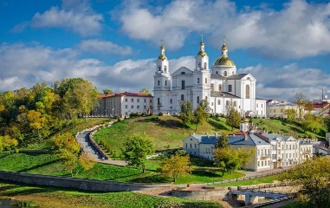  Справочно:  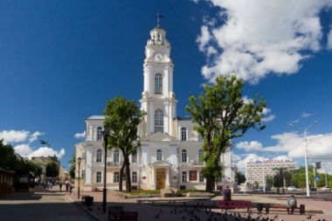  В ходе путешествия вы увидите город с необычных сторон, побываете в различных исторических эпохах, увидите совершенно непохожие друг на друга памятники архитектуры. Католические храмы, старый еврейский квартал, православные церкви и губернская застройка исторического центра.  Витебск не стоит на месте, здесь постоянно появляется что-то новое. Мы с вами погрузимся в атмосферу главного фестиваля страны — Славянского базара, и узнаем в каком состоянии находится современное искусство в городе Марка Шагала. Побываем у прекрасного костёла Святой Варвары, прогуляемся по уютной улице Марка Шагала, и конечно же полюбуемся красотами старого города.  13:30 – 14:30 – Обед *(по желанию за доп. плату)  15:00 – 16:30 – посещение «Музей Марка Шагала» * (за доп. плату)  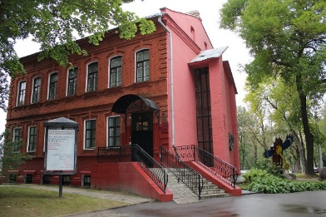  Справочно:  В состав музея входят два здания: Дом-музей Марка Шагала и Арт-центр Марка Шагала. Дом-музей Марка Шагала построил отец художника, тут Марк Шагал провел свои юношеские годы. В музее представлены предметы быта рубежа XIX—XX вв., а также копии архивных документов и работ художника, рассказывающие о жизни Марка Шагала и его семьи в Витебске.  В арт-центре Марка Шагала проводятся выставки графических работ Марка Шагала (литографии, ксилографии, офорты, акватинты). В коллекции музея имеются: серия иллюстраций к поэме Н. В. Гоголя «Мертвые души»), серии цветных литографий на тему «Библия», цикл цветных литографий «12 колен Израиля» и другие работы Марка Шагала.  18.00 – Отправление на Гала-концерт «Союзное государство приглашает…».  18:30-21:30 - концерт  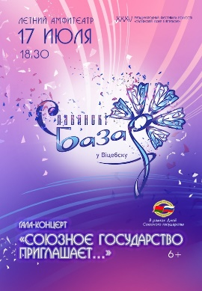  Справочно:  Международный фестиваль искусств "Славянский базар в Витебске" является визитной карточкой Республики Беларусь. На протяжении многих лет музыкальный форум способствует развитию диалога культур между различными народами и странами. По-настоящему объединяющий, самый дружелюбный и искренний проект, который не теряет способности собирать аншлаги уже более 15 лет. На фестивале представлено современное искусство и народное творчество разных стран. Здесь властвуют музыка, театр, хореография, цирк, изобразительное искусство и кинематография.  В 2025 году XXXIV Международный фестиваль искусств "Славянский базар в Витебске" пройдет с 7 по 15 июля (основные мероприятия – с 11 по 14 июля).  22:00 – отправление в г. Минск.  01:30 – прибытие в г. Минск.

В стоимость входит: | В стоимость не входит:
- Обзорная экскурсия по Витебску с гидом;  - Транспортные услуги автобусом по программе;  - Сопровождение сотрудником Центра. | - Билеты на Гала-концерт «Союзное государство приглашает…» (от 45 до 150 руб.);  - Входные билеты в Дом-музей Марка Шагала (5 руб.);  - Экскурсионное обслуживание в Доме-музее Марка Шагала (20 руб. на группу);  - Единый билет на посещение выставок в Арт-центре Марка Шагала (7 руб.);  - Экскурсионное обслуживание группы в Арт-центре Марка Шагала (30 руб.);  - Обед;  - Сувениры.

